NOMBRE:
C.I:

PARCIAL I
II MODULO

CALCULE LAS SIGUIENTES DERIVADAS
Y= 4( 7X² + 5)⁷

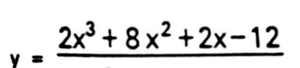

Y= 7X⁵ +4X³ + $\sqrt[5]{X}$ - $\frac{4}{x3}$

Y= ( 4x³ – 5)⁶

7

Y= 2x² + 5x + 6$\sqrt[5]{x2}$

$\sqrt[3]{x}$ $\sqrt{x}$

